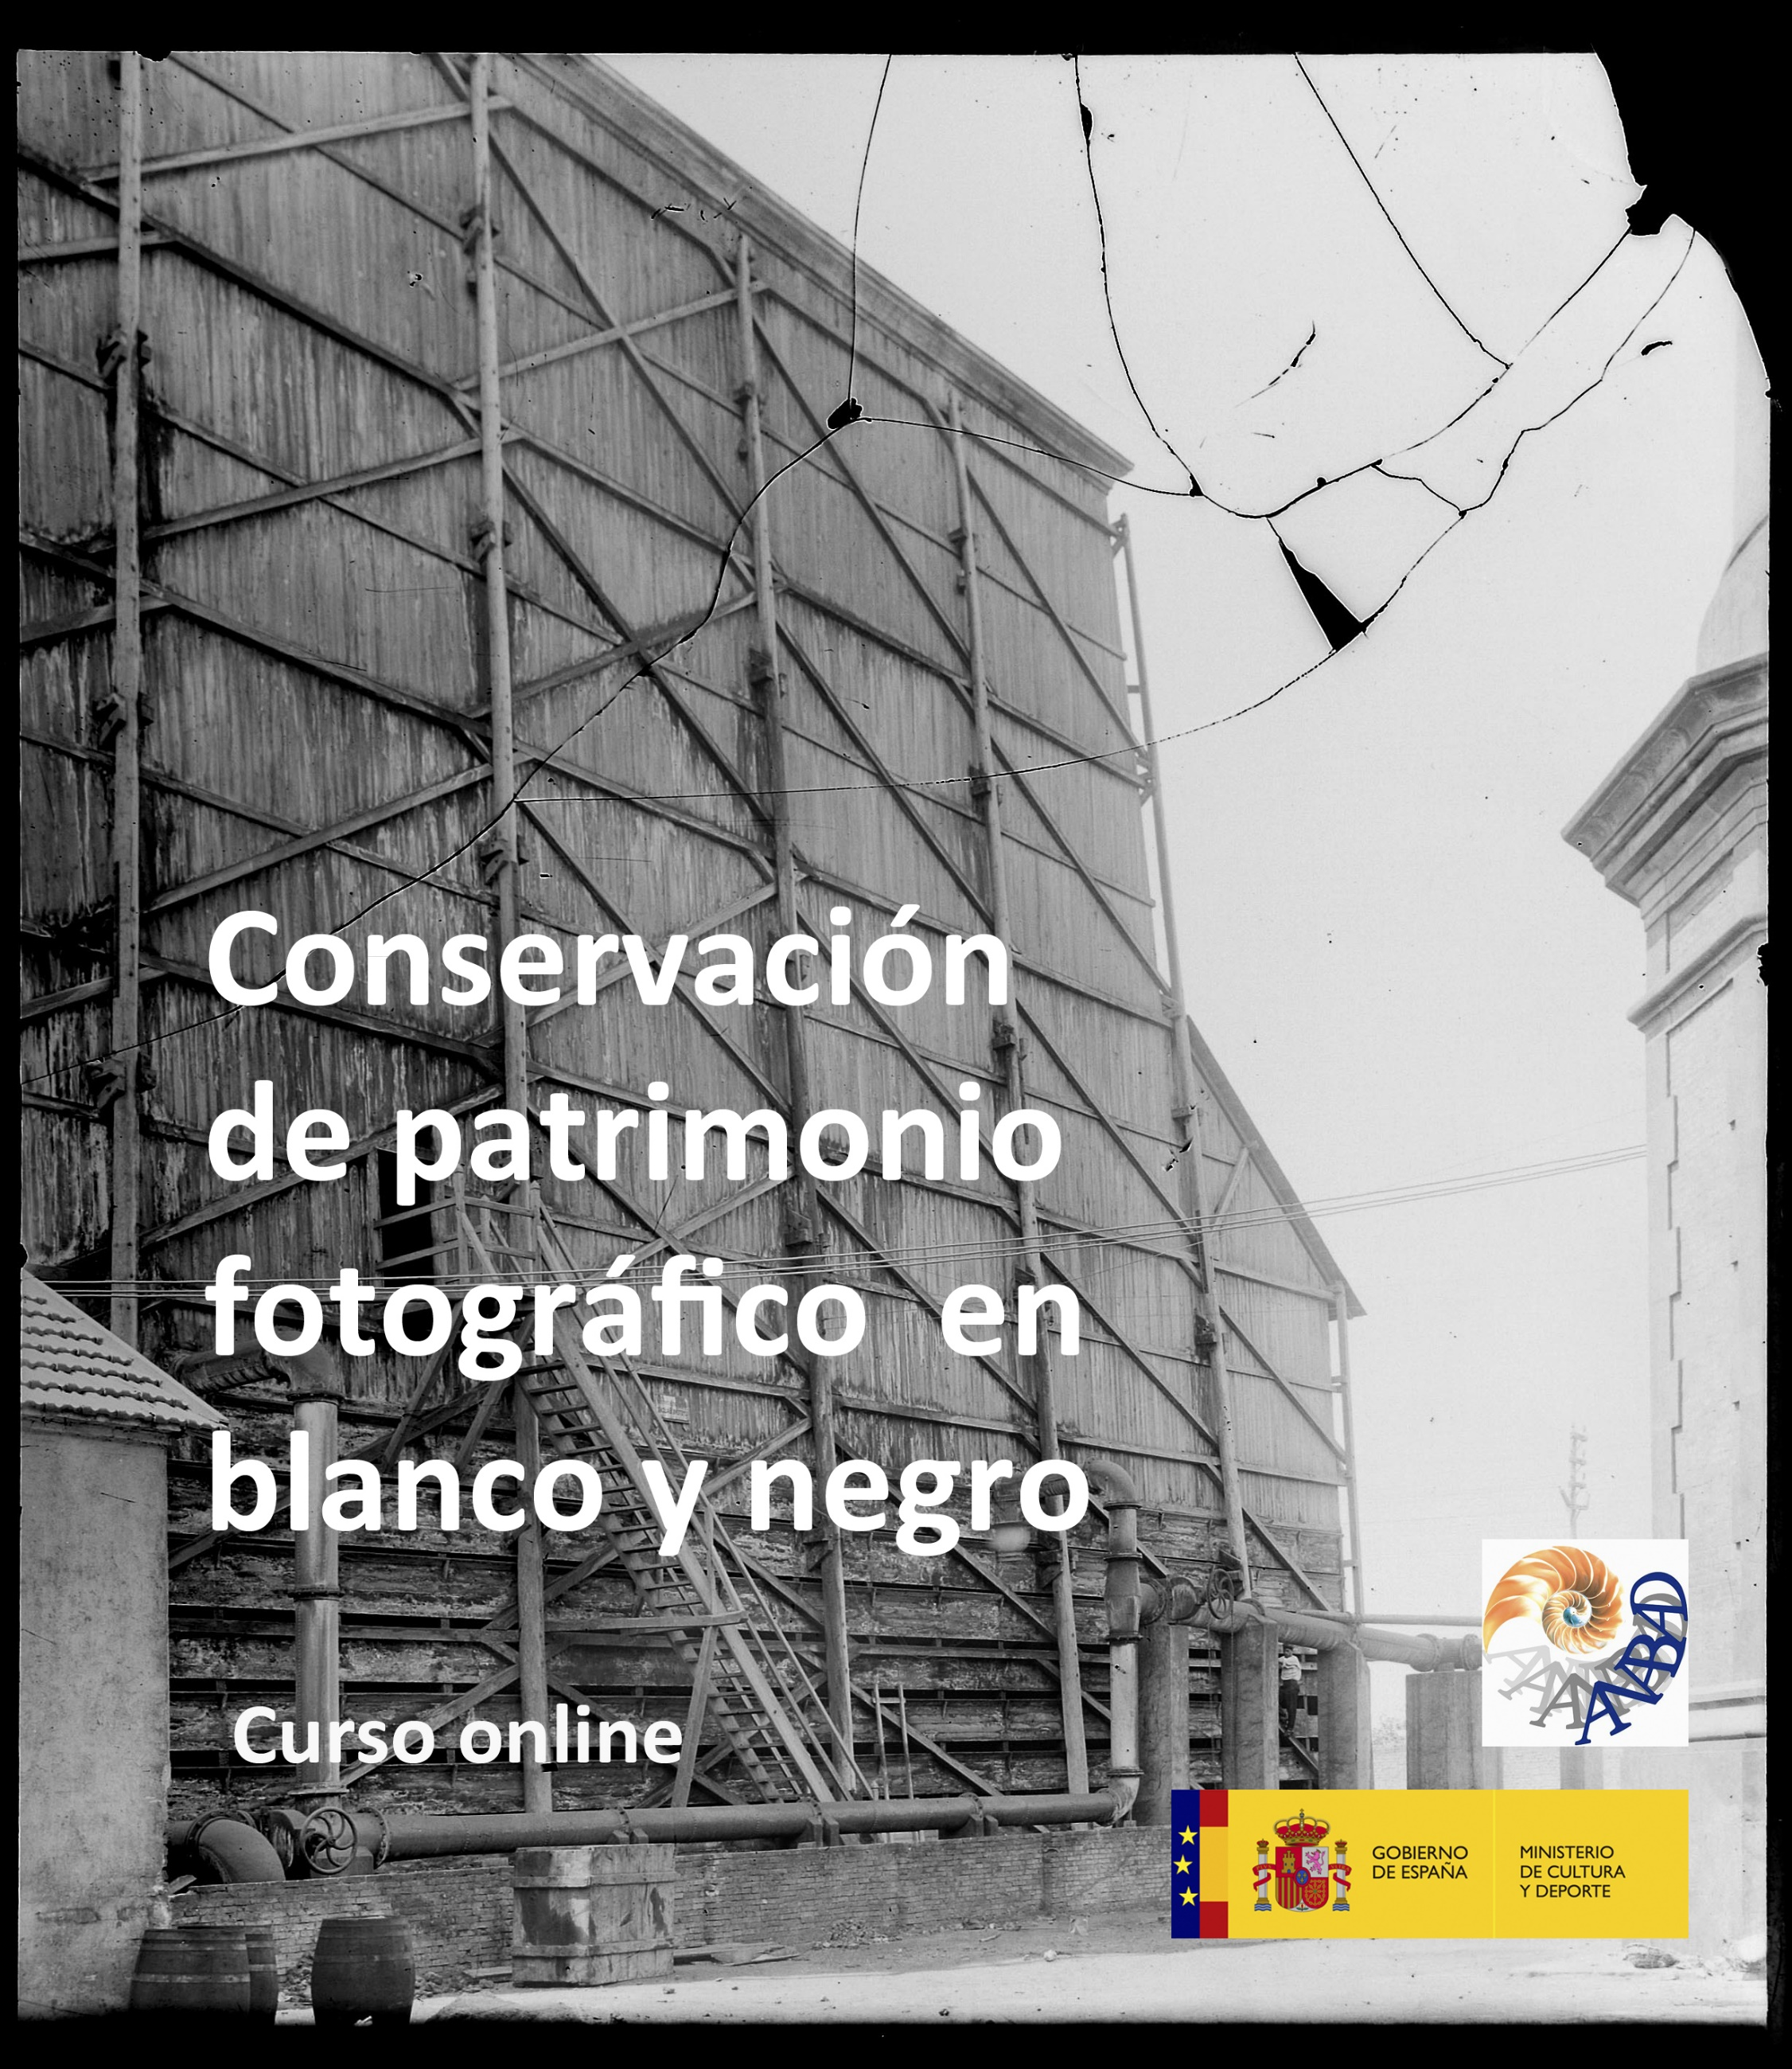
Programa del curso

En sus casi 200 años de historia, la fotografía se ha convertido en un objeto de gran relevancia por su valor documental, histórico y cultural para la sociedad gracias a su capacidad para plasmar y representar fielmente la realidad. Esto ha generado un creciente interés en la protección y conservación de dicho patrimonio para que pueda perdurar en el tiempo y ser transmitido en las mejores condiciones posibles a las generaciones futuras.
El patrimonio fotográfico es especialmente frágil y delicado por lo que se hace necesario poseer un adecuado plan de conservación con estrictas normas de protección. En caso contrario, estos objetos están abocados a su desaparición y con ellos, a la pérdida de toda la información que en ellos se recoge.
Por esta razón, actualmente se están generando esfuerzos, tanto de instituciones como de profesionales, en el ámbito de la conservación documental para la recuperación y conservación de dicho patrimonio estableciendo una estrategia que tenga por objeto identificar los daños, prevenir, retardar y corregir los deterioros de estos bienes culturales, mejorando y aumentando su estabilidad física y química.
En este curso trataremos de contextualizar los procesos fotográficos históricos en blanco y negro más significativos examinando tanto su estructura física como los principales factores de deterioro con el fin de establecer unos criterios de preservación en cuanto a su manipulación, exhibición y almacenamiento a largo plazo.
Objetivos
- Analizaremos los procesos fotográficos más significativos que constituyen nuestro patrimonio fotográfico en blanco y negro, identificando los diferentes materiales que lo constituyen mediante el análisis de su estructura física, química y la contextualización histórica.
- Estudiaremos el modo de reconocer y diagnosticar las alteraciones más comunes que suelen presentar este tipo de obras identificando los distintos factores de deterioro y los daños que ocasionan.
- Estableceremos las pautas para prevenir y combatir los factores de deterioro.
- Desarrollaremos las condiciones óptimas y las buenas prácticas para la conservación en los depósitos y la exhibición en salas de exposiciones.
Destinatarios
Este curso está especialmente dirigido a los profesionales vinculados al patrimonio documental, pero también a personas que en algún momento de su trayectoria profesional han de tener algún cometido en relación a esta materia: profesionales de museos, gestores culturales y del patrimonio, responsables de galerías de arte, responsables de colecciones, historiadores, historiadores de arte, investigadores, profesionales de archivos, conservadores, restauradores, comisarios, manipuladores de obras de arte, empresas de transporte, diseñadores de salas de exposiciones.
Profesorado
Para llevar a cabo este curso se contará con Santiago García Guijo y Mario Antonio Moreno Nieto, licenciados en Historia del Arte y conservadores y restauradores especializados en documento gráfico. Ambos han trabajado en organismos privados y públicos en instituciones como la Biblioteca Nacional de España, el Archivo de la Corona de Aragón, el Banco de España o el Archivo Histórico de la Región de Murcia entre otros.
Fechas previstas
El curso se desarrollará del 16 de mayo al 16 de junio de 2023. Tendrá una duración de 40 horas, de las cuales 36 horas serán dedicadas al estudio, 4 horas para la realización de los ejercicios propuestos.
Programa
Bloque 1
- Contextualización histórica de los procesos fotográficos en blanco y negro.
- Análisis de la estructura física y de los materiales que forman los procesos fotográficos más relevantes.
Bloque 2
- Causas de deterioro del patrimonio fotográfico.
- Condiciones adecuadas de conservación preventiva para el almacenamiento a largo plazo y la exhibición.
Metodología
La metodología se basará en el aprendizaje en línea a través de la Plataforma de Formación online de ANABAD.
Al comienzo del curso los alumnos recibirán una guía didáctica y unas claves personales para acceder al Aula Virtual que servirá de soporte para descargar la materia del curso, participar o crear foros de debate, poder plantear dudas e interactuar con otros alumnos, colgar y/o descargar otros materiales relacionados con las materias abordadas a lo largo del curso…
El Aula Virtual estará a disposición del alumnado todos los días de la semana a cualquier hora, incluido festivos, durante el período de impartición del curso.
Las unidades didácticas se basarán en contenidos teóricos apoyados con material visual y audiovisual que se publicará en el foro del curso, lugar para expresarse, plantear dudas, retos, ideas de forma informal,...

Evaluación
Al final de cada bloque el alumnado realizara una prueba tipo de test que demuestre la compresión de las unidades correspondientes. Esta nota se complementará con el desarrollo de caso/s práctico/s que reflejen lo aprendido en las diferentes unidades teóricas mediante el uso de material visual.
Titulación
Al finalizar el curso, el alumno obtendrá un certificado que especifique la temática del curso y las horas empleadas emitido por ANABAD FEDERACIÓN.
Requisitos técnicos
El alumnado deberá disponer de: ordenador con acceso a internet con el siguiente software: procesador de textos (Microsoft Word, Open Office Writer o similar), visor de archivos PDF (Adobe Acrobat Reader o similar), navegador web (Microsoft Explorer, Mozilla Firefox, Safari, Chrome o similar).

